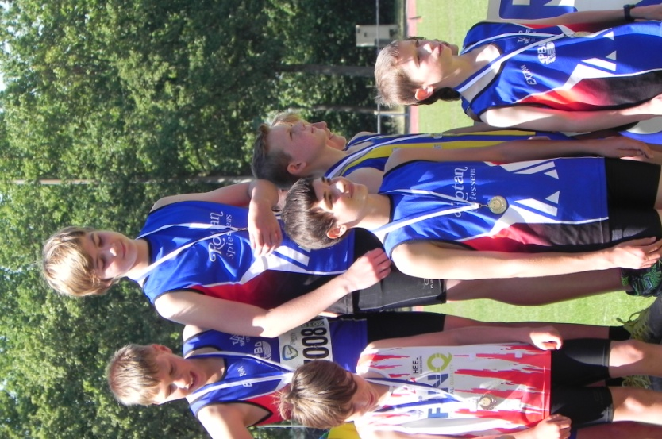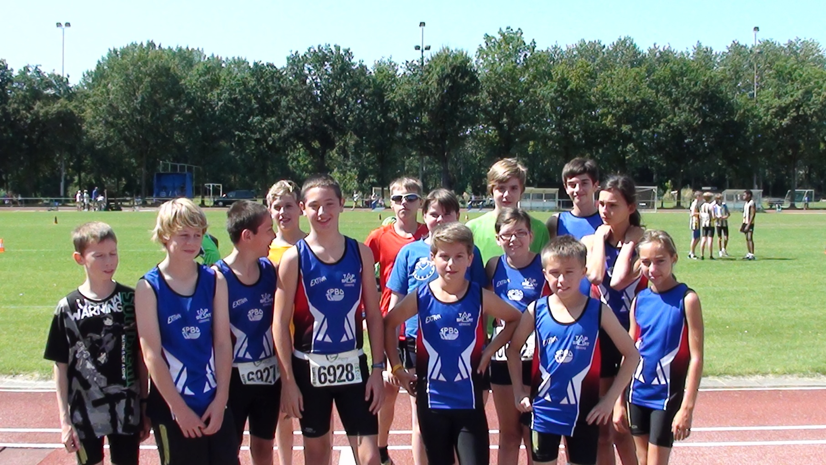

Kwamen in actie bij de miniemen:

Caroline Dupuis (3e hoog met CR en CR 150mH), Jana Bijl, Laura Peeters, Lies De Boeck, Brent Suykens (1e 4x80), Michel Masure (1e 4x80), Thomas Van Hemelrijk (1e 4x80), Jarne Van Buggenhout (1e 4x80, 2e 80, 2e 150H met CR), Victor Pauwels, Rune Vleminckx, Fabio Van Laere, Lars Verheyden, Danaë De Cock, Thomas Buelens, Jonas Buelens

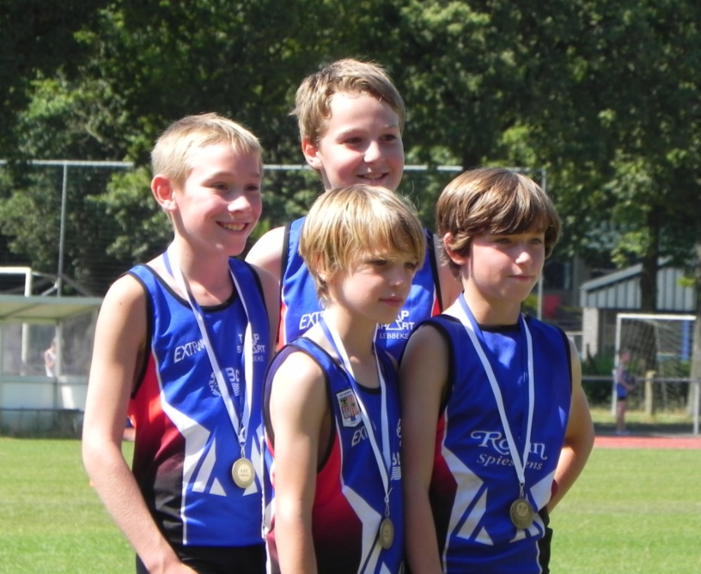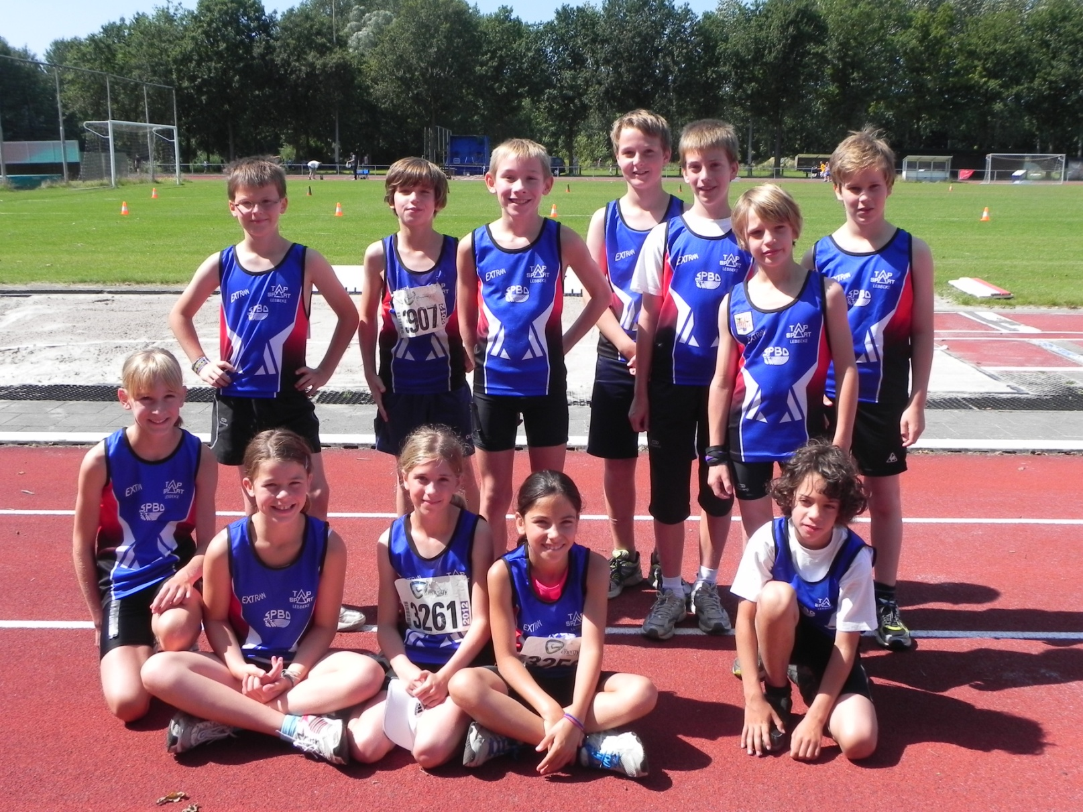

Kwamen in actie bij de pupillen:

Emilia Van Laere, Mirthe Bijl, Rande Vleminckx, Jana Spiessens, Gerben Dehertogh (3e 4x60), Remco Hofmans (3e 4x60, 3e 1000), Siemen Masure(3e 4x60), Branko Spiessens(3e 4x60), Loïc Pauwels, Andreas Pollaert, Stijn Den Haese

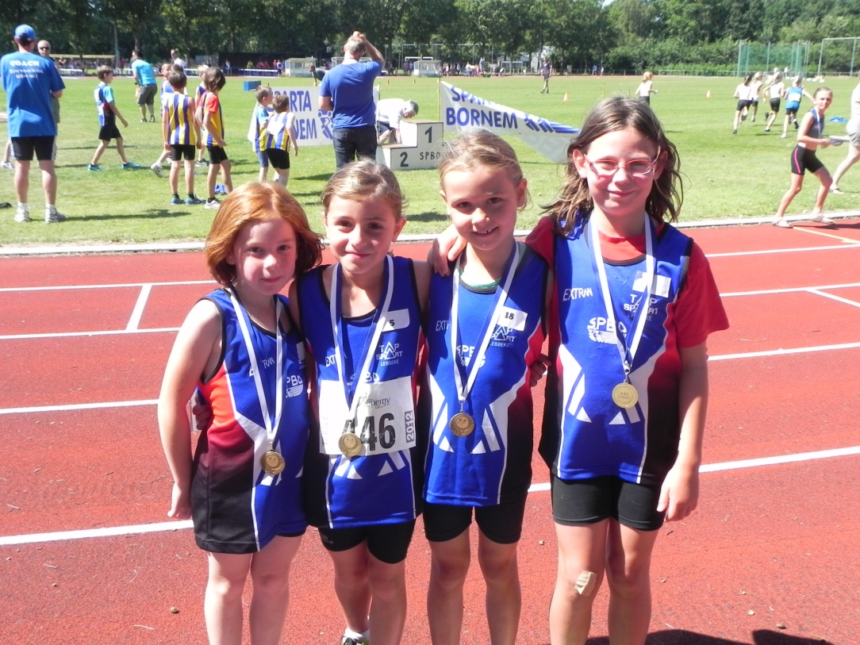

Kwamen in actie bij de benjamins:

Yntske Boeykens(3e 4x60), Joke Cuyt(3e 4x60), Caro Ruys(3e 4x60), Ine Borry(3e 4x60), Huyck Wout (1e 4x60), Mathias Buelens(1e 4x60), Wout Degrande (1e 4x60, 2e verspringen), Thomas Borry(1e 4x60, 3e 600), Rune Jacobs (2e 4x60), Jente Ruys(2e 4x60), Tibo Dupuis (2e 4x60, 3e verspringen), Jorne Diddens(2e 4x60), Sverre Van Houcke (2e hockey), Clement Pauwels, Tijs Degrande, Yenten Van Den Bossche, Thymen Van Den Bossche, Jytte Diddens

